TLAČOVÁ SPRÁVA
Bratislava 21. júla 2026

Pracovníci zo zahraničia nie sú len čísla v nábore. Potrebujú reálnu podporu
Podobne ako v iných krajinách Európy aj na Slovensku zvyknú firmy dopĺňať chýbajúcich ľudí pracovníkmi zo zahraničia. Pri štátnych príslušníkoch tretích krajín však nábor nekončí podpisom zmluvy ani vybavením pobytu. O tom, či vo firme zostanú a stanú sa stabilnou súčasťou tímu, rozhoduje najmä kvalita prípravy, adaptácie a každodennej podpory. Prieskum agentúr Grafton a Gi Group pritom odhalil výrazné rozdiely medzi podporou, ktorú firmy podľa vlastných slov cudzincom poskytujú, a tým, ako ju vnímajú zamestnanci.
Nedostatok pracovníkov sa na Slovensku dlhodobo prejavuje najmä vo výrobe, logistike, potravinárstve či stavebníctve. Firmám chýbajú operátori výroby, skladníci, zvárači, vodiči vysokozdvižných vozíkov, CNC operátori aj montážni pracovníci. Pri viacerých profesiách už pritom nie je hlavným problémom výška mzdy, ale samotná dostupnosť vhodných uchádzačov.
Aj preto naberá zahraničných pracovníkov čoraz viac firiem. Podľa tohtoročného prieskumu k tomuto kroku pristúpilo 53 % zamestnávateľov u nás a skúsenosť s kolegami inej národnosti má až 83 % zamestnancov. Nejde teda o okrajový jav, ale o bežnú súčasť slovenských pracovísk.
Hoci ide o efektívny spôsob zabezpečenia potrebnej pracovnej sily, celý proces je časovo aj legislatívne náročný. Pri občanoch tretích krajín sa totiž k štandardným pracovnoprávnym povinnostiam pridávajú aj pravidlá pobytu a zamestnávania cudzincov, komunikácia s úradmi a viaceré oznamovacie povinnosti. Práve preto je pomerne často využívanou možnosťou dočasné pridelenie. Pracovník je v takom prípade zamestnancom agentúry dočasného zamestnávania, no prácu vykonáva u takzvaného užívateľského zamestnávateľa a podľa jeho pokynov.
Agentúra by mala riadiť celý proces, nielen nábor
Úloha personálnej agentúry sa začína ešte pred vyhľadaním kandidátov. Mala by s firmou presne pomenovať počet ľudí, profesie, kvalifikáciu, potrebnú jazykovú úroveň aj reálny termín nástupu. Následne vyberá vhodný náborový trh, preveruje skúsenosti, odborné zručnosti, dokumenty aj motiváciu uchádzačov pracovať a dlhodobo žiť na Slovensku.
Rovnako dôležitá je aj transparentná komunikácia smerom k uchádzačom. Kandidát by mal ešte pred príchodom vedieť, akú prácu bude vykonávať, koľko zarobí, kde bude bývať, ako sa dostane na pracovisko a čo od neho firma očakáva. Nejasnosti v tejto fáze sa totiž po nástupe často menia na sklamanie, konflikty a predčasné odchody.
„Kvalitná agentúra nemá byť iba dodávateľom určitého počtu ľudí. Koordinuje celý proces a preberá významnú časť zodpovednosti – od výberu kandidátov a správne nastavenej dokumentácie až po ich príchod, adaptáciu a podporu počas zamestnania,“ hovorí Zuzana Palášthy, manažérka personálnej agentúry Grafton a Gi Group pre výrobné pozície.
Pre zamestnávateľa to znamená menšie legislatívne a administratívne riziko, úsporu interných kapacít a jedného partnera, ktorý koordinuje všetky kroky. Agentúra zároveň musí v spolupráci s užívateľským zamestnávateľom zabezpečiť dodržiavanie zásady rovnakého zaobchádzania, najmä v oblasti mzdy, pracovného času, bezpečnosti a pracovných podmienok.

Najväčší test prichádza po nástupe
Vybavené povolenia a podpísané dokumenty sú iba začiatkom. Zahraničný pracovník prichádza do neznámeho prostredia, často bez znalosti jazyka a fungovania krajiny a bez zázemia. Ak nemá vyriešené ubytovanie, dopravu alebo kontakt na človeka, ktorý mu rozumie, problémy sa rýchlo prejavia absenciami, nižšou produktivitou či fluktuáciou.
„Prvé týždne na novom pôsobisku sú rozhodujúce. Zamestnanec potrebuje vedieť nielen to, čo má robiť na pracovisku, ale aj kde bude bývať, ako sa dostane do práce a na koho sa môže obrátiť, keď vznikne problém. Práve koordinátor hovoriaci jeho jazykom často rozhoduje o tom, či sa situácia včas vyrieši, alebo vyústi do odchodu,“ vysvetľuje Palášthy.
Komplexná starostlivosť by preto mala zahŕňať organizáciu príchodu, bezpečné a dostupné ubytovanie, podporu pri doprave na pracovisko, vstupné školenia, tlmočenie, pomoc pri orientácii aj vybavení zdanlivo bežných záležitostí ako je lekárska prehliadka alebo bankový účet, a tiež ďalšiu priebežnú administratívnu podporu. Agentúra rieši aj zmeny pobytu, komunikáciu s úradmi či individuálne životné situácie zamestnancov.
Firmy podporu deklarujú častejšie, než ju ľudia vnímajú
Prieskum Grafton a Gi Group medzi 120 zamestnávateľmi a 866 zamestnancami ukazuje, že najčastejšou podporou zahraničných pracovníkov je podľa firiem zaškolenie kolegami priamo v prevádzke, ktoré uvádza 74 % zamestnávateľov. Dostatočné zaškolenie a podporu integrácie na pracovisku deklaruje zhodne 47 % firiem, pomoc s ubytovaním 34 % a so zabezpečením dopravy 21 %.
Pohľad zamestnancov je však odlišný. Dostatočné zaškolenie zaznamenalo len 41 % ľudí a zaškolenie kolegami samotní kolegovia dokonca nezaregistrovali vôbec. Pomoc s ubytovaním vnímalo 22 % a podporu pri integrácii 36 % pracovníkov. Výrazný rozdiel sa ukázal pri personálnej agentúre: kým 33 % firiem uvádza, že starostlivosť zabezpečuje agentúra, medzi zamestnancami ju takto vnímalo len 16 %.
Tieto rozdiely nemusia znamenať, že deklarovaná podpora neexistuje. Ukazuje však, že opatrenia nestačí zabezpečiť formálne – musia byť dostupné, zrozumiteľné a pre pracovníkov viditeľné. „Firma môže mať proces nastavený na papieri, no rozhoduje reálna skúsenosť človeka. Ak napríklad nevie, kto mu pomôže, alebo sa k pomoci nevie dostať pre jazykovú bariéru, z jeho pohľadu podpora nefunguje,“ upozorňuje odborníčka.
Najlacnejšie riešenie môže byť napokon najdrahšie
Pri výbere personálnej agentúry by preto nemala rozhodovať iba cena. Dôležité sú skúsenosti s náborom v konkrétnych krajinách, znalosť legislatívy, kvalita koordinátorov, spôsob kontroly a schopnosť riešiť krízové situácie, o čom vypovedá aj výsledná stabilita pracovníkov. Lacnejšia služba môže totiž v konečnom dôsledku znamenať vyššie náklady v podobe opakovaného náboru, výpadkov výroby, absencií či administratívnych pochybení.
Úspech dočasného pridelenia sa napokon nemeria počtom ľudí, ktorí pricestovali a nastúpili do práce, ale počtom tých, ktorí sa adaptovali, zostali a dosahujú stabilný výkon. Práve v tom sa ukazuje rozdiel medzi agentúrou, ktorá pracovníkov iba sprostredkuje, a partnerom, ktorý dokáže ich príchod premeniť na dlhodobo fungujúce riešenie.

Z prieskumu Grafton a Gi Group medzi zamestnancami a zamestnávateľmi na Slovensku:

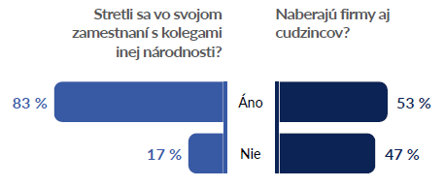
Viac ako polovica spoločností naberá pracovníkov zo zahraničia, najčastejšie v obchode, službách a priemysle.

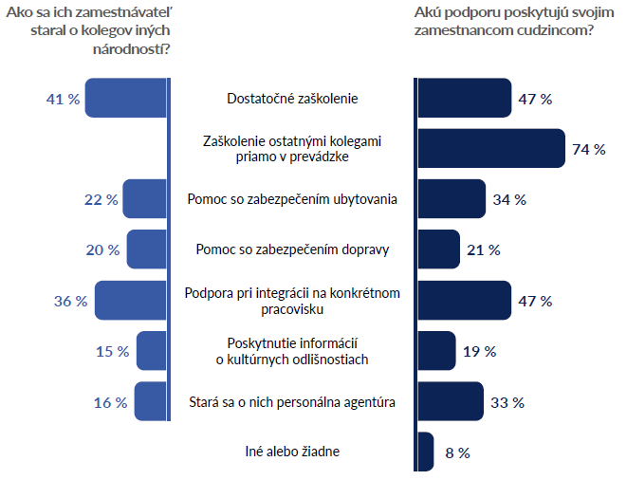
Typickou formou podpory zamestnancov – cudzincov zo strany firiem je ich zaškolenie, a to najmä kolegami priamo v prevádzke. Zamestnávatelia sa často snažia aj o podporu pri integrácii na pracovisku a o pomoc so zabezpečením ubytovania.

Metodika prieskumu
Do prieskumu personálnych agentúr Grafton a Gi Gropu sa zapojili zástupcovia 120 zamestnávateľov v Slovenskej republike a 866 ekonomicky aktívnych respondentov, ktorí predstavujú reprezentatívnu vzorku online populácie SR z hľadiska veku, pohlavia, vzdelania a regiónu. Výsledky sú zamerané výlučne na zamestnancov, ktorí tvoria 100 % vzorky. Zber dát sa uskutočnil medzi 12. januárom a 23. februárom 2026. Výskum spracovala spoločnosť Behavio.

Pre viac informácií kontaktujte:
Erika Kuhnová, PR Consultant, 10/10 COMMUNICATIONS, +421 903 592 384, erika.kuhnova@1010comms.sk
Michaela Hanáková, PR Consultant, 10/10 COMMUNICATIONS, +421 907 581 582, michaela.hanakova@1010comms.sk

O Grafton Slovakia
Personálna agentúra Grafton Slovakia bola založená v roku 2004 a v súčasnej dobe pôsobí v Bratislave, Nitre, Košiciach, Prešove a Žiline. Je súčasťou Gi Group Holding. Svojim lokálnym aj medzinárodným klientom, ako i uchádzačom o prácu ponúka široké portfólio služieb v oblasti náboru, dočasného pridelenia zamestnancov a talent manažmentu či rôznorodých HR riešení. Pripravuje tiež na mieru riešenia outsourcingu alebo kompletné zaistenie servisu náboru riadením celého procesu ako hlavný dodávateľ. Patrí medzi popredných poskytovateľov outplacementových služieb a poradenstva, ako aj výberu zamestnancov pomocou assessment centier, špeciálnych testov a dodatočne ponúka poradenský servis v oblasti ľudských zdrojov. Viac na www.grafton.sk
O Gi Group Holding
Gi Group Holding je prvá talianska nadnárodná spoločnosť pôsobiaca v oblasti služieb trhu práce. Jej doménou sú integrované HR služby zamerané na udržateľný rozvoj pracovného trhu a zlepšovanie života ľudí prostredníctvom práce. Skupina pôsobí v oblastiach dočasného pridelenia a zamestnávania na hlavný pracovný pomer, profesionálneho a executive search vyhľadávania a výberu zamestnancov, kariérnej zmeny a outplacementu, školení a rozvoja, podpory relokácie, outsourcingu a business process outsourcingu (BPO), ako aj poradenstva v oblasti personálnych a administratívnych služieb. Gi Group Holding zamestnáva viac než 9 000 interných zamestnancov a vďaka priamej prítomnosti a strategickým partnerstvám pôsobí v 58 krajinách Európy, regiónu APAC, Ameriky a Afriky, pričom poskytuje služby viac než 25 000 klientskym spoločnostiam. Po akvizícii európskeho staffingového biznisu spoločnosti Kelly dosiahli ročné tržby skupiny približne 5 miliárd EUR, čo predstavuje významný míľnik v jej globálnej expanznej stratégii. Podľa rebríčka Staffing Industry Analysts z roku 2025 patrí Gi Group Holding medzi 11 najväčších personálnych firiem na svete. www.gigroupholding.com

